學生姓名： | （中） 李怀林 | （英） LiHuailin | 學生編號： 25097331D

Lecture 7 和 Seminar-L7：

(A) 課前練習

觀看 Lecture 7錄影前，請回答下列問題：

- 在下面的對話中，你對於每個「意思」的意思有何理解？

春節時，小李給局長送紅包，然後有下面的對話。
局長：你這是甚麼意思 (1)？
小李：沒有甚麼意思 (2)，意思意思 (3)。
局長：你這人真有意思 (4)。
小李：其實也沒有別的意思 (5)。
局長：那我就不好意思 (6)了。

我覺得上面各「意思」的意思是：
(1) 意图 / 动机（局长询问小李送红包的目的或打算做什么）
(2) 特殊想法 / 企图（小李表明自己是一片单纯的心意，没有其他特别的目的）
(3) 表达心意（小李谦虚地表示这只是送点小礼物、小红包以示尊重）
(4) 风趣 / 幽默 / 懂人情世故（局长双关地指出小李这个人很有趣，或者很会做人）
(5) 别的企图 / 坏心思（小李再次强调自己绝无其他不良或多余的动机）
(6) 难为情 / 感到抱歉或受之有愧（局长一边客套地表示过意不去，一边顺理成章地收下红包）

- 下面是現代漢語詞典中「意思」的解釋，請按你的理解，把第(1)題對話中的「意思」和詞典的解釋配對，如果你認為沒有對應，請填寫「沒有」：
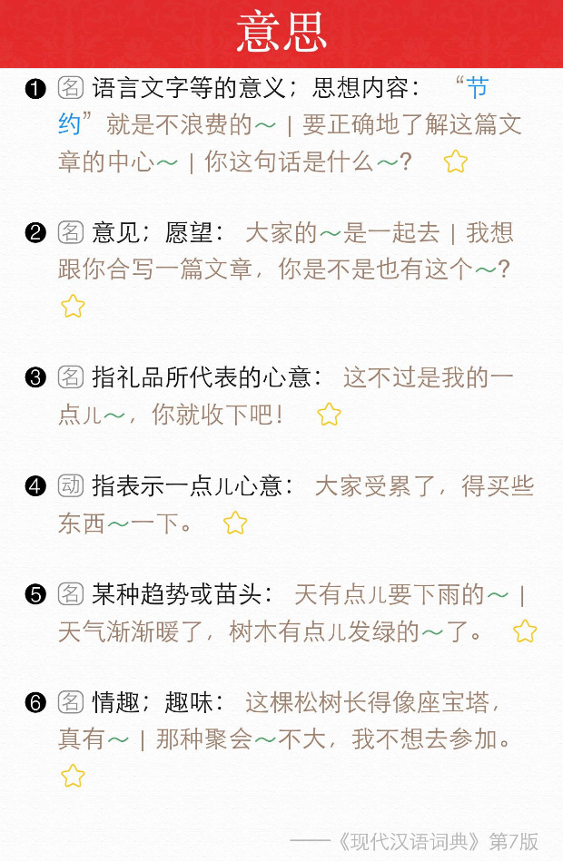 | 對話中的「意思」 對應現代漢語詞典詞條的解釋（填上數字便可）  (1) 1  (2) 3  (3) 4  (4) 6  (5) 1  (6) 没有

- 請利用任何AI工具或網上搜尋器，查詢「奧格登三角」(Ogden’s Triangle) 的基本資料，然後把答案直接抄在下面。

使用的AI/搜尋工具的名稱：GEMINI

奧格登三角是一種用來解釋甚麼的理論？奧格登三角的三個頂點代表甚麼？

奥格登三角（Ogden's Triangle，又称“语义三角”）是由语言学家奥格登（C. K. Ogden）与理查兹（I. A. Richards）提出的语义学经典理论。
它是一套用来解释语言符号（Symbol）、人类思想（Thought/Concept）与客观现实（Referent/Object）三者之间关系的理论。该理论的核心观点在于：语言符号与客观实物之间并没有直接的必然联系，符号必须通过人类大脑中的“思想/概念”作为中介，才能间接地指向现实世界中的物体。它揭示了人类语言表达意义的本质，以及语境对理解的重要性。
奥格登三角的三个顶点代表什么？
- 思想/概念（Thought or Reference） —— 位于三角形顶端
  - 含义： 指人们在使用或听到某个符号时，在大脑中形成的主观认知、抽象概念或思维意象。
  - 例子： 听到“苹果”时，脑海中浮现出“一种圆形的、酸甜多汁的水果”的想法。
- 符号（Symbol） —— 位于三角形左下角
  - 含义： 指语言的物理形式或具体载体，包括书写出来的文字、记号或口头说出的语音。
  - 例子： 写在纸上的文字“苹果”或英文单词 "apple"。
- 所指/实物（Referent） —— 位于三角形右下角
  - 含义： 指符号在现实世界中所对应、指代的具体客观实体或真实存在的物体。
  - 例子： 桌子上放着的那个看得见、摸得着、可以吃的真实苹果。

- 請在沒有參考任何資料幫助下，按你對於詞語意思的理解，形容下列每對詞語的關係：
 |  | 關係
例子一： | 「高」和「矮」 | 意義相反
例子二： | “cite” 和 “sight” | 意義不相關，但讀音相同
(i) | 「成功」和「失敗」 | 意义相反
(ii) | “tear” (眼淚) 和 “tear” (裂縫)
(iii) | “head” (身體的頭部) 和 “head” (部門的主管) | 读音相同意思相关
(iv) | “cat” 和 “animal” | 意思相关读音不同
(v) | “happy” 和 “joyful” | 意思相关读音不同

(B) 留意課堂內容

觀看Lecture 7錄影時，請留意老師講解以下概念及使用的例子。

指涉 reference
語義徵性 semantic features
語義關係 semantic relations / lexical relations
語義角色 semantic roles / thematic roles

(C) 課後練習、導修課學習

- 在下表features欄內，填上可把以下幾個英語名詞區分的語義徵性 (semantic features) （即下列的詞語會有不同的徵性組合；以中文或英文作答皆可），在每單詞的欄內，以 + 表示擁有該徵性，－代表沒有該徵性。上導修課時，與坐附近的一兩位同學，用2-3分鐘比較大家的答案，各人評論組員的答案是否合理。
features | girl | boy | man | bottle | hen

- 上導修課時，與坐附近的一兩位同學，用3-4分鐘，分享你們聽過的，利用「詞彙關係」製造效果的笑話。如果想不起這類笑話，可以即場上網搜尋，或利用下面兩個例子，解釋當中的笑點和原理：

例子一
Question: Why is the 8:30 am lecture the saddest class of the day?
Answer: Because it’s full of mourning students.

例子二
Question: Why don’t computer programmers enjoy going for walks in the forest?
Answer: There are too many bugs out there.

- 上導修課時，與坐附近的一兩位同學，用2-3分鐘討論下面的陳述是否正確並解釋原因：

- 英語單詞 “break” 的同音詞包括 “brick”。
- 英語句子 “Mary bought the book from John.” 中，“John” 的語義角色是「施事者 agent」
- 「語義徵性」概念可以解釋英語句子 “The bottle eats the man.” 為何是 “meaningless”

- 完 -

